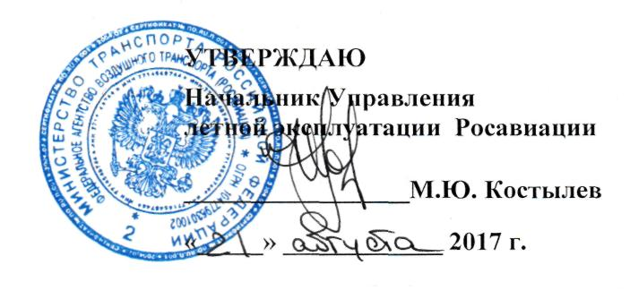

Дополнительная профессиональная программа

повышения квалификации

«ПОДГОТОВКА ЧЛЕНОВ ЛЕТНЫХ ЭКИПАЖЕЙ К ПОЛЕТам В ЕВРОПЕЙСКОМ РЕГИОНЕ В СИСТЕМЕ RNAV5 (В-RNAV)»

г. Ростов-на-Дону
2017 г.

Содержание | Условия
Продолжительность обучения | 16 академических часов (3-2 учебных дня)
Форма обучения | Очная (с отрывом от работы)
Режим занятий | 6 учебных дней в неделю
Продолжительность учебного дня | 6 – 8 академических часов
Продолжительность учебного часа | 45 минут
Форма контроля | Экзамен
5. УЧЕБНО-ТЕМАТИЧЕСКИЙ ПЛАН

№ п/п | Наименование разделов, учебных дисциплин и тем | Всего час. | В том числе |  | Форма контроля
 |  |  | Лекции | Практические, лабораторные, семинарские занятия и т.д.
1. | Термины и определения зональной навигации | 6 | 6 | -
2. | Правила и процедуры RNAV5 (B-RNAV) | 2 | 2 | -
3. | Требования к оборудованию ВС при выполнении полетов в системе RNAV5 (B-RNAV) | 2 | 2 | -
4. | Квалификационные требования к экипажу при выполнении полетов в системе RNAV5 (B-RNAV) | 2 | 2 | -
5. | Действие экипажа в случае отказа аппаратуры зональной навигации при выполнении полетов в системе RNAV5 (B-RNAV) | 2 | 2 | -
 | Итоговый контроль | 2 |  |  | 2
 | Итого: | 16 | 14 | - | 2

